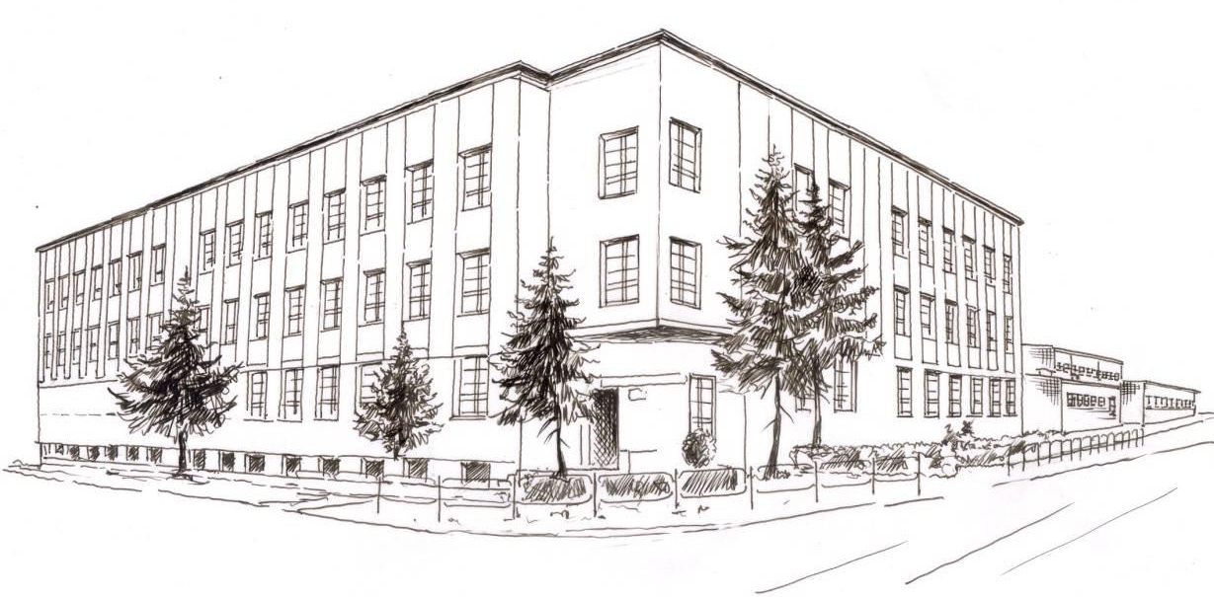
Miejska Szkoła Podstawowa
z Oddziałami Integracyjnymi nr 2
im. Karola Miarki w Knurowie
44 – 190 Knurów ul. T. W. Wilsona 22
Tel. 32 235 27 27,
NIP: 969-00-33-423, REGON: 000727200

POROZUMIENIE O WYKONYWANIU ŚWIADCZEŃ WOLONTARIACKICH

zawarte w Knurowie w dniu ……………………… pomiędzy:
- Miejską Szkołą Podstawową z Oddziałami Integracyjnymi nr 2 im. Karola Miarki w Knurowie reprezentowaną przez panią dyrektor Joannę Kucyniak, zwaną dalej Korzystającym

a

- ……………………………….., legitymującą/ym się legitymacją szkolną nr ……………………./dowodem osobistym numer i seria: …………………………, posiadającą/ym numer PESEL:…………………………………, zamieszkałą/ym w …………………………….,
ul. ………………………………….., reprezentowanym osobiście (lub w przypadku osób poniżej 13 roku życia reprezentowanym przez przedstawiciela/li ustawowego/ych w osobach: ………………………………………………..zwaną/ym dalej Wolontariuszem

zwanymi dalej łącznie Stronami,
o następującej treści:
§ 1
Korzystający powierza wykonywanie Wolontariuszowi, a Wolontariusz podejmuje się wykonania na rzecz Korzystającego następujących świadczeń:
- pomoc w organizacji akcji charytatywnych na terenie szkoły,
- pomoc koleżeńska organizowana na terenie szkoły,
- pomoc w pracach porządkowych wykonywanych na terenie szkoły,
- pomoc w pracach bibliotecznych i w świetlicy szkolnej,
- pomoc podczas obchodów Knurowskich Dni Integracji na terenie miasta Knurów.

§ 2
- Strony ustalają dzień rozpoczęcia świadczeń na ……………………., a dzień zakończenia na ……………………..
- Miejscem wykonywania świadczeń będzie w szczególności Szkoła. W przypadku wykonywania świadczeń poza Szkołą Korzystający zapewni Wolontariuszowi opiekę zgodnie z obowiązującymi przepisami.

§ 3
Strony zgodnie oświadczają, że świadczenia wykonywane przez Wolontariusza mają charakter dobrowolny i bezpłatny.

§ 4
- Wolontariusz oświadcza, że wymienione w § 1 świadczenia będzie wykonywał osobiście i posiada ku temu odpowiednie predyspozycje i wiedzę.
- Wolontariusz zobowiązuje się do sumiennego wykonywania świadczeń, z poszanowaniem innych osób oraz z dbałością o powierzone mu mienie, jeżeli taka sytuacja w związku z wykonywaniem świadczeń będzie miała miejsce.

§ 5
- Wolontariusz potwierdza, że Korzystający poinformował Wolontariusza o zasadach bezpiecznego i higienicznego wykonywania świadczeń.
- W przypadku zaistnienia takiej potrzeby lub obowiązku Korzystający zapewni Wolontariuszowi środki ochrony indywidualnej.

§ 6
Korzystający oświadcza, że poinformował Wolontariusza o przysługujących mu prawach i ciążących na nim obowiązkach, w szczególności wynikających z ustawy o działalności pożytku publicznego i wolontariacie.

§ 7
- Wolontariusz w dowolnym momencie może wystąpić do Korzystającego o wydanie zaświadczenia
o wykonywaniu świadczeń przez Wolontariusza, a Korzystający jest zobowiązany takie zaświadczenie wydać w terminie 7 dni od daty otrzymania wystąpienia.
- Zaświadczenie powinno zostać sporządzone w formie dokumentu oraz zawierać informacje o zakresie świadczeń wykonywanych przez Wolontariusza.

§ 8
Korzystający zobowiązuje się zapewnić Wolontariuszowi ubezpieczenie NNW w sytuacjach prawem przewidzianych.
§ 9
Korzystający pokryje niezbędne koszty poniesione przez Wolontariusza w związku z wykonywaniem świadczeń, jeżeli poniesienie ich okaże się niezbędne dla należytego wykonania świadczenia.

§ 10
- Wszelkie zmiany niniejszego porozumienia wymagają formy pisemnej pod rygorem nieważności.
- Porozumienie może zostać rozwiązane przez każdą ze Stron w dowolnym czasie przez złożenie drugiej Stronie oświadczenia w formie dokumentu o rozwiązaniu porozumienia.

§ 11
Strony dopuszczają dla realizacji niniejszego porozumienia kontakty w postaci telefonicznej lub mailowej:
Korzystający: tel. 32 235 27 27 . mail: pmaciejczak@msp2knurow.edu.pl
Wolontariusz: tel. ……………………………….. mail:……………………………

§ 12
W sprawach nieuregulowanych porozumieniem zastosowanie mają przepisy Kodeksu cywilnego oraz ustawy o działalności pożytku publicznego i o wolontariacie.

§ 13
Porozumienie sporządzono w dwóch egzemplarzach, po jednym dla każdej ze Stron.

§ 14
Załącznik stanowi integralną część Porozumienia.
Załącznik:
Zgoda przedstawiciela ustawowego na zawarcie porozumienia (dotyczy uczniów pomiędzy 13. a 18. rokiem życia, jeżeli porozumienia nie podpisuje przedstawiciel ustawowy).
W przypadku uczniów poniżej 13. roku życia porozumienie podpisuje przedstawiciel ustawowy.

………………………….. ……………………………
Wolontariusz |  | Korzystający
……………………………………..
Przedstawiciel ustawowy (rodzic/ opiekun prawny)

